管被膜推进工法

工法原理
在掘进机的后部安置一只内藏有塑料薄膜的格纳管，顶进过程中薄膜不断的从格纳管中拉出，然后在薄膜和管道中间注入润滑浆，如此一来这样整条管道都在薄膜中滑动，完全不用担心以往的注浆不均和跑浆现象。大大的降低磨阻力，甚至在长距离顶进中无需中继间！
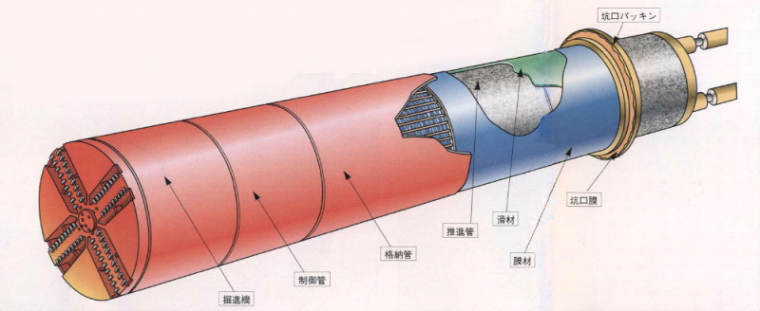
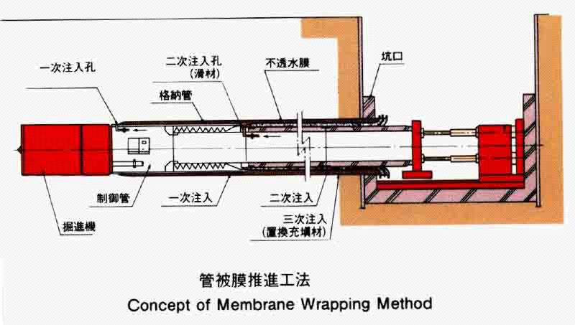

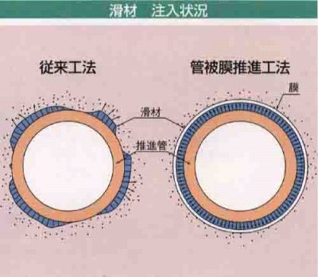

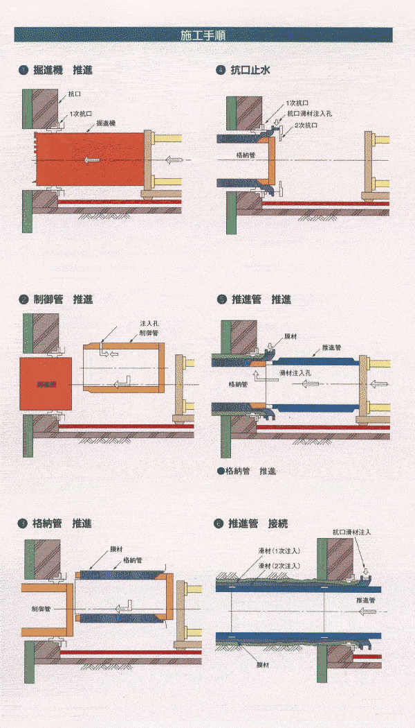

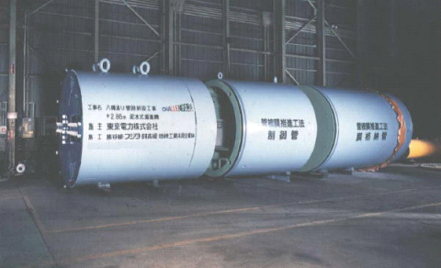
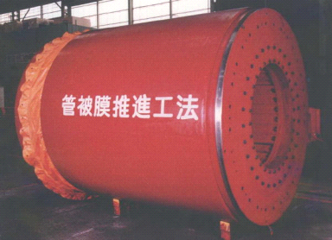
格纳管

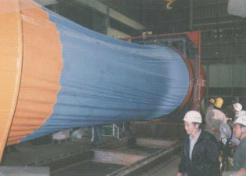
不透水膜拔出状况
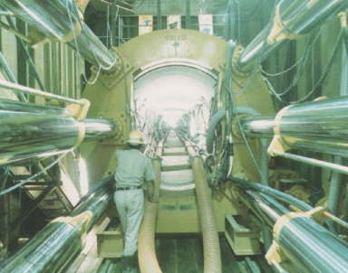
推进状况

